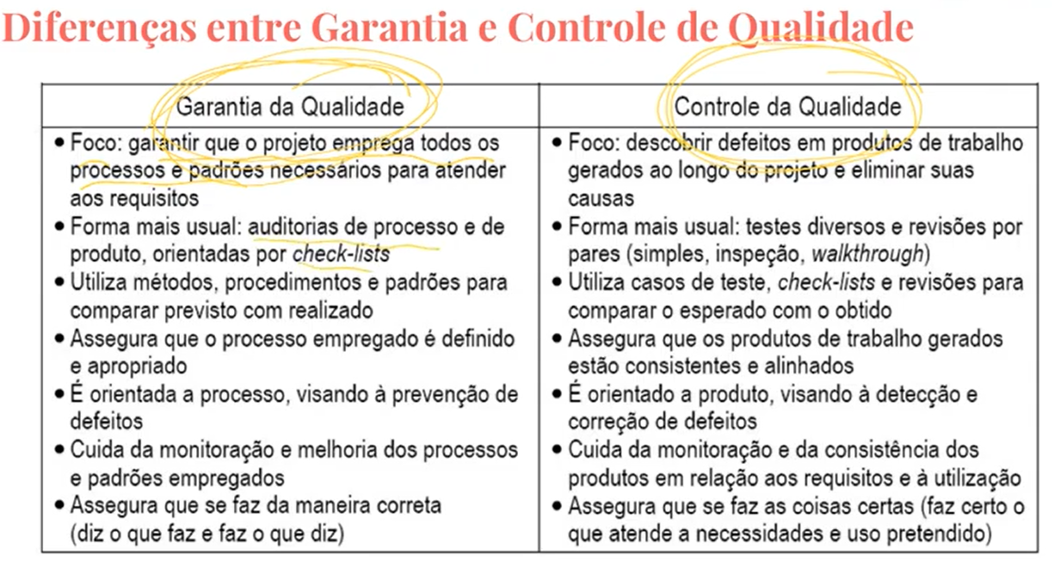

**TQM X TQC**

* No **TQC** a **qualidade** é entendida como a superação das expectativas não apenas do cliente, mas de todos os interessados (stakeholders).
* **TQM (Gestão da Qualidade Total)**Quando se usa a palavra total da sigla se busca a inserção no método não somente de todos os escalões de uma empresa, como também aqueles que indiretamente estão envolvidos no processo produto, como fornecedores, distribuidores e demais parceiros de negócios. Para tanto, o **TQM**, ou Gestão da Qualidade Total, é composto por diferentes estágios, entre eles, planejamento, organização, controle e liderança.

**Atributos de Qualidade de um Produto de SW**

* **Funcionalidade** – Funções do software, que determinam o que o sistema faz. Direcionada para o atendimento dos requisitos do usuário.
* **Confiabilidade** – Atributos que têm impacto na capacidade do software de manter o seu nível de desempenho, dentro de condições estabelecidas, por um dado período de tempo.
* **Usabilidade** - Atributos que respondem pela facilidade de uso do software por usuários com perfil específico.
* **Eficiência** – Relação entre o nível de desempenho do software e a quantidade de recursos utilizada, sob condições de uso pré-definidas.
* **Manutenibilidade** – Medida do esforço necessário para fazer alterações, extensões e complementações no produto de software.
* **Portabilidade** – Facilidade de o produto de software ser transferido para outro ambiente computacional e funcionar adequadamente.

O **Diagrama de Ishikawa**, também conhecido como **Diagrama de Espinha de Peixe** ou **Diagrama de Causa e Efeito**, é uma ferramenta da qualidade que ajuda a levantar as causas-raízes de um problema, analisando todos os fatores que envolvem a execução do processo.

Assertiva: Embora a qualidade total diminua a quantidade de erros nos processos, porque evita o desperdício de recursos, reduz o tempo da produção e diminui o estresse do trabalhador, ela ~~gera mais custos~~ ao processo como um todo. (errado). Não gera mais custos no processo.

**ISO 9126 - RESUMINHO:**

**INTERNA E EXTERNA:**

* **F**uncionalidade
* **U**sabilidade
* **C**onfiabilidade
* **E**ficiência
* **M**anutenibilidade
* **P**ortabilidade

**QUALIDADE EM USO** **(PONTO DE VISTA DO USUÁRIO):**

* **P**rodutividade
* **E**ficácia
* **S**egurança
* **S**atisfação

**Complexidade ciclomatica:** métrica de software que indica a complexidade de um programa. Ela mede a quantidade máxima de caminhos linearmente independentes no código fonte.